Повторное использование представлений с частями

Yii поддерживает partials, поэтому, если у вас есть блок без особой логики, который вы хотите повторно использовать или хотите реализовать шаблоны электронной почты, partials являются правильным способом, чтобы сделать это.

Представьте, что у нас есть две учетные записи Twitter, одна для нашего блога, а другая для деятельности компании, и наша цель-вывод графиков Twitter на указанных страницах.

Getting ready

1. Создайте новое приложение с помощью composer, как описано в официальном руководстве по <http://www.yiiframework.com/doc-2.0/guide-start-installation.html>.

(по русски <http://yiiframework.domain-na.me/doc/guide/2.0/ru/start-installation> )

1. Создайте виджет Twitter на https://twitter.com/settings/widgets/ для пользователей php_net и yii framework и найдите значение data-widget-id для каждого созданного виджета.

Как это сделать...

1. Создайте контроллер @app/controllers/BlogController.php, следующим образом:

<?php

namespace app\controllers;

use yii\web\Controller;

class BlogController extends Controller  
{

public function actionIndex()

{

$posts = [

[

'title' => 'First post',

'content' => 'There\'s an example of reusing views with partials.',

],

[

'title' => 'Second post',

'content' => 'We use twitter widget.'

],

];

return $this->render('index', [

'posts' => $posts

]);

}

}

1. Создайте файл представления с именем @app/views/common/twitter.php и вставить код из Twitter. Вы получите что-то вроде следующего:

<?php

/* @var $this \yii\web\View */

/* @var $widget_id integer */

/* @var $screen_name string */

?>

<script>!function(d,s,id){var js,fjs=d.getElementsByTagName(s)  
[0],p=/Ahttp:/.test(d.location)?'http':'https';if(!d.getElementById(id))

{js=d.createElement(s);js.id=id;js.src=p+"://platform.twitter.com/widgets.js";fjs.p  
arentNode.insertBefore(js,fjs);}}(document,"script","twitter-wjs");</script>

<?php if ($widget_id && $screen_name): ?>

<a class="twitter-timeline"

data-widget-id="<?= $widget_id?>"  
href="[https://twitter.com/<?=](https://twitter.com/%3c?=) $screen_name?>"  
height="300">

Tweets by @<?= $screen_name?>

</a>

<?php endif;?>

1. Создайте файл представления @app/views/blog/index. php следующим образом:

<?php

/* @var $category string */

/* @var $posts array */

/* @var $this \yii\web\View */

?>

<div class="row">

<div class="col-xs-7">

<h1>Posts</h1>

<hr>

<?php foreach ($posts as $post): ?>

<h3><?= $post['title']?></h3>

<p><?= $post['content']?></p>

<?php endforeach;?>

</div>

<div class="col-xs-5">

<?= $this->render('//common/twitter', [

'widget_id' = > '620531418213576704',

'screen_name' => 'php_net',

]);?>

</div>

</div>

1. Замените @app/views/site/about.php следующим содержанием:

<?php

use yii\helpers\Html;

/* @var $this yii\web\View */

$this->title = 'About';

?>

<div class="col-xs-7">

<h1><?= Html::encode($this->title) ?></h1>

<p>

This is the About page. You may modify this page.

</p>

</div>

<div class="col-xs-5">

<?= $this->render('//common/twitter', [

'widget_id' => '620526086343012352',

'screen_name' => 'yiiframework'

]);?>

</div>

1. Запустите index.php?r=blog/index:

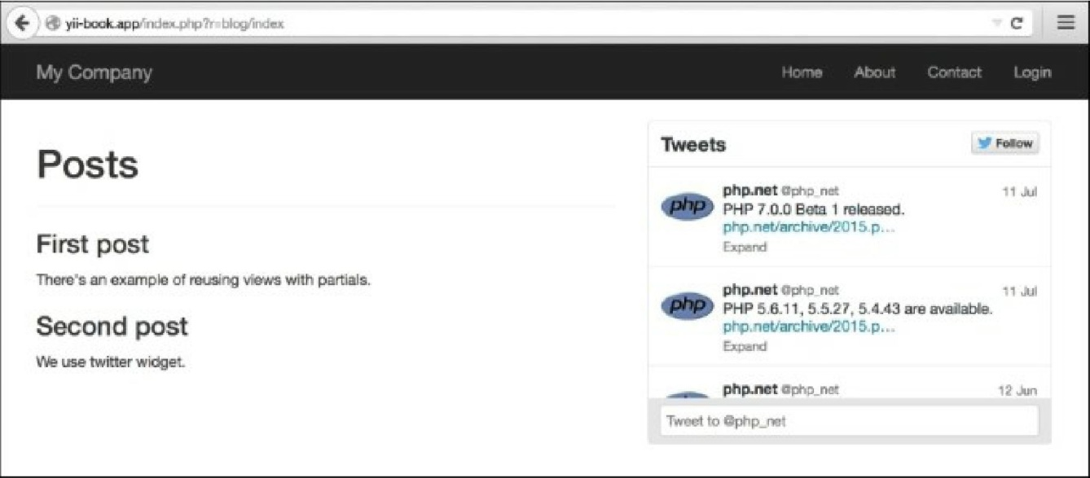

6. Запустите index.php?r=site/about:

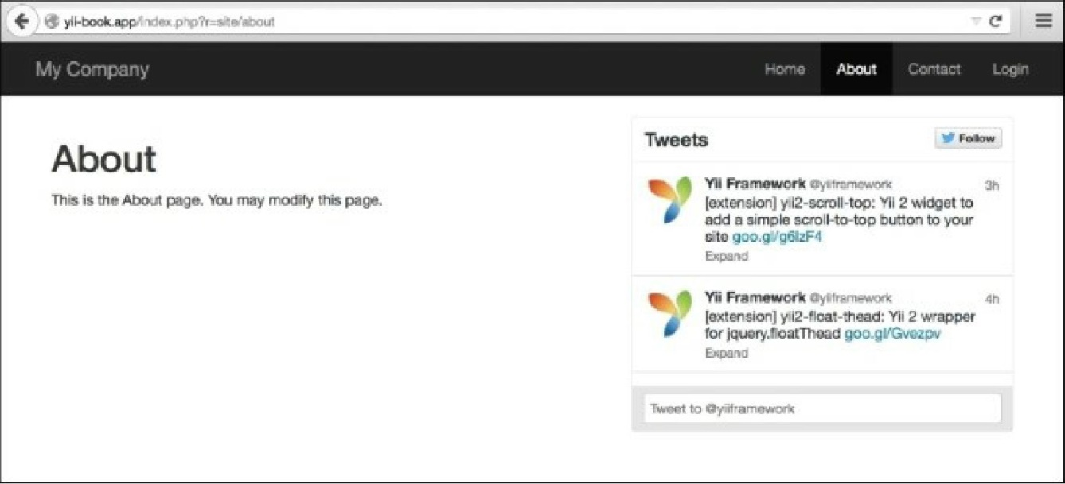

Как это работает...

В текущем примере два представления отображают @app/views/common/twitter.php с дополнительными параметрами для формирования виджетов Twitter внутри себя. Обратите внимание, что представления можно отображать в контроллерах, виджетах или в любом другом месте, вызывая методы визуализации представления.

В каждом файле представления мы можем получить доступ к двум экземплярам класса View с помощью $this, поэтому любой файл представления можно отобразить в другом представлении, вызвав метод render

Есть еще...

Для получения дополнительной информации обратитесь к

<http://www.yiiframework.com/doc-2.0/guidestructureviews.html#rendering-views>.

По русски http://yiiframework.domain-na.me/doc/guide/2.0/ru/structure-views#rendering-in-views